Fiche …… | Connaissances géométriques | Drt3
Fiche …… | Construction du cercle circonscrit | Drt3
Entraînement 1 Trace les médiatrices des segments [AB], [CD] et [EF] et [FG] avec la technique du compas
Construction de médiatrice avec le compas

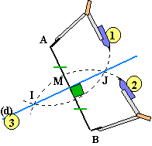
- Tracer deux arcs de cercle de même rayon de centre A et B ( et ).
- Joindre les intersections I et J de ces deux arcs de cercle 

Entraînement 2 Trace pour chaque triangle, les 3 médiatrices. Elles doivent se joindre en un même point.
A
C
B
J
I
K
L
M
N
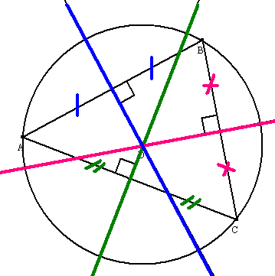Le centre du cercle est le point d’intersection des 3 médiatrices.

Construction du cercle circonscrit a un triangle

